Лабораторная работа №4

Гэинэ Андрей

Содержание

# Цель работы

Приобретение практических навыков взаимодействия пользователя с системой посредством командной строки.

# Задание

1. Определите полное имя вашего домашнего каталога. Далее относительно этого каталога будут выполняться последующие упражнения.
2. Выполните следующие действия: 2.1. Перейдите в каталог /tmp. 2.2. Выведите на экран содержимое каталога /tmp. Для этого используйте команду ls с различными опциями. Поясните разницу в выводимой на экран информации. 2.3. Определите, есть ли в каталоге /var/spool подкаталог с именем cron? 2.4. Перейдите в Ваш домашний каталог и выведите на экран его содержимое. Определите, кто является владельцем файлов и подкаталогов?
3. Выполните следующие действия: 3.1. В домашнем каталоге создайте новый каталог с именем newdir. 3.2. В каталоге ~/newdir создайте новый каталог с именем morefun. 3.3. В домашнем каталоге создайте одной командой три новых каталога с именами letters, memos, misk. Затем удалите эти каталоги одной командой. 3.4. Попробуйте удалить ранее созданный каталог ~/newdir командой rm. Проверьте, был ли каталог удалён. 3.5. Удалите каталог ~/newdir/morefun из домашнего каталога. Проверьте, был ли каталог удалён.
4. С помощью команды man определите, какую опцию команды ls нужно использовать для просмотра содержимое не только указанного каталога, но и подкаталогов, входящих в него.
5. С помощью команды man определите набор опций команды ls, позволяющий отсортировать по времени последнего изменения выводимый список содержимого каталога с развёрнутым описанием файлов.
6. Используйте команду man для просмотра описания следующих команд: cd, pwd, mkdir, rmdir, rm. Поясните основные опции этих команд.
7. Используя информацию, полученную при помощи команды history, выполните модификацию и исполнение нескольких команд из буфера команд.

# Ход работы

Определите полное имя вашего домашнего каталога.

Рис.1

Рис.1

Перейдите в каталог /tmp.

Рис.2

Рис.2

Выведите на экран содержимое каталога /tmp

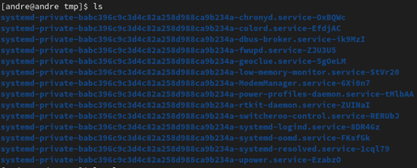 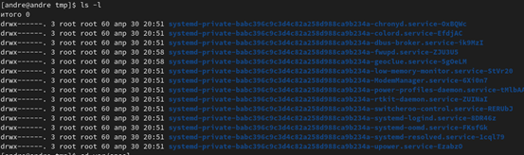

Определите, есть ли в каталоге /var/spool подкаталог с именем cron?

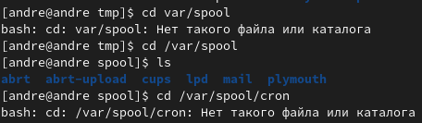

Рис.5

Перейдите в Ваш домашний каталог и выведите на экран его содержимое. Определите, кто является владельцем файлов и подкаталогов?

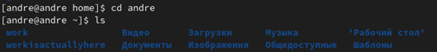

Рис.6

В домашнем каталоге создайте новый каталог с именем newdir. В каталоге ~/newdir создайте новый каталог с именем morefun.

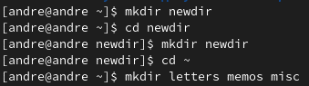

Рис.7

В домашнем каталоге создайте одной командой три новых каталога с именами letters, memos, misk. Затем удалите эти каталоги одной командой.

Рис.8

Рис.8

Попробуйте удалить ранее созданный каталог ~/newdir командой rm. Проверьте, был ли каталог удалён

Рис.9

Рис.9

Удалите каталог ~/newdir/morefun из домашнего каталога. Проверьте, был ли каталог удалён.

Рис.10

Рис.10

С помощью команды man определите, какую опцию команды ls нужно использовать для просмотра содержимое не только указанного каталога, но и подкаталогов, входящих в него.

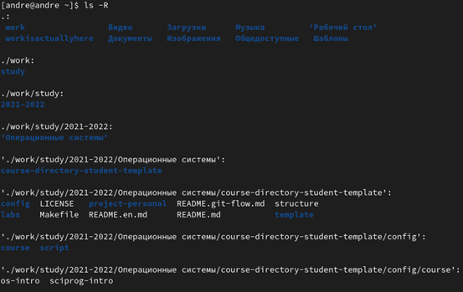

Рис.11

С помощью команды man определите набор опций команды ls, позволяющий отсортировать по времени последнего изменения выводимый список содержимого каталога с развёрнутым описанием файлов

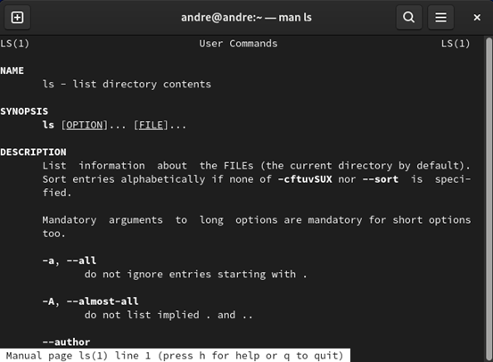

Рис.12

Используйте команду man для просмотра описания следующих команд: cd, pwd, mkdir, rmdir, rm. Поясните основные опции этих команд.



Рис.13

Используя информацию, полученную при помощи команды history, выполните модификацию и исполнение нескольких команд из буфера команд



Рис.14

# Выводы

Благодаря данной работе мы научились пользоваться cmd linux.

# Контрольные вопросы

Что такое командная строка? Командная строка (консоль или Терминал) – это специальная программа, которая позволяет управлять компьютером путем ввода текстовых команд с клавиатуры.

При помощи какой команды можно определить абсолютный путь текущего каталога? Приведите пример. Абсолютный путь каталога можно определить с помощью команды pwd (print working directory). Например, если, находясь в папке ~ напечатать pwd, то путь будет выглядеть как /home/andre.

При помощи какой команды и каких опций можно определить только тип файлов и их имена в текущем каталоге? Приведите примеры. Для просмотра типа и имен файлов используется команда ls с ключом -l.

Каким образом отобразить информацию о скрытых файлах? Приведите примеры. Для просмотра скрытых файлов используется команда ls с ключом -a.

При помощи каких команд можно удалить файл и каталог? Можно ли это сделать одной и той же командой? Приведите примеры. Удалить каталоги можно командой rmdir. Командой rm можно удалить и файлы, и каталоги, но для последних надо еще дописать ключ -r.

Каким образом можно вывести информацию о последних выполненных пользователем командах? работы? Информацию о последних командах, введенных пользователем, можно вывести с помощью команды history.

Как воспользоваться историей команд для их модифицированного выполнения? Приведите примеры. Можно модифицировать и выполнить команду из history вот так: !:s//

Приведите примеры запуска нескольких команд в одной строке. Чтобы запустить сразу несколько команд одной строкой, нужно использовать разделители: ; или && или ||

Дайте определение и приведите примера символов экранирования. Экранирование символов — замена в тексте управляющих символов на соответствующие текстовые подстановки. Чтобы использовать специальный символ как обычный, добавьте к нему обратную косую черту. Например для точки: .

Охарактеризуйте вывод информации на экран после выполнения команды ls с опцией С помощью команды ls -l можно вывести метаинформацию файлов в каталоге. Она включает в себя тип файла, информацию о правах доступа, число ссылок, информацию о владельце, длину файла, время последнего изменения и другую информацию.

Что такое относительный путь к файлу? Приведите примеры использования относительного и абсолютного пути при выполнении какой-либо команды. Относительный путь представляет собой путь по отношению к текущему рабочему каталогу пользователя. Например, mkdir test создаст каталог test в текущем каталоге, а mkdir /home/andre/test - в каталоге andre.

Как получить информацию об интересующей вас команде? Для получения информации о команде используйте man. Например, man cd.

Какая клавиша или комбинация клавиш служит для автоматического дополнения вводимых команд? Используйте tab для автоматического дополнения вводимых единиц.